Образовательный маршрут для организации совместной деятельности детей и родителей в сети Интернет по теме: «Здравствуй, лето!»

Автор - Семёнова Татьяна Владимировна
Воспитатель СП «Детский сад Аленушка»
ГБОУ СОШ им. М. К. Овсянникова с.Исаклы
Уважаемые родители!
Хорошо летом! Золотые лучи солнца щедро льются на землю. Голубой ленточкой убегает вдаль река. Цветы — лиловые, жёлтые, голубые разбрелись по полянкам, опушкам. Летней порой случаются всякие чудеса. Стоит лес в зелёном наряде, под ногами – зелёная травушка-муравушка, сплошь усыпанная росой. Но что это? Ещё вчера на этой полянке ничего не было, а сегодня она сплошь усеяна маленькими, красными, словно драгоценными, камешками. Это ягодка – земляника. Разве это не чудо? Пыхтит, радуясь вкусной провизии, ёж. Ёж – он всеяден. Поэтому для него наступили славные денёчки. Да и для других животных тоже. Ликует всё живое. Птицы радостно заливаются, они сейчас у себя на родине, им пока не надо спешить в дальние, тёплые края, они наслаждаются теплыми, солнечными днями. Лето любят дети и взрослые. За длинные, солнечные дни и короткие тёплые ночи. За богатый урожай летнего сада. Всё живое летом поёт и торжествует. И чтобы помочь вашему ребёнку понять, что происходит в это чудесное время года, пройдите совместно данный маршрут, каждый день вас будут встречать ваши любимые герои из мультфильмов.
Во время прохождения образовательного маршрута не игнорируйте детские вопросы, старайтесь находить ответы на них в совместных с детьми наблюдениях, экспериментах, размышлениях, чтении художественной и познавательной литературы, просмотре видеофильмов. Выполняйте пошаговые инструкции, и у вас всё получится!
Желаем интересного путешествия!

Шаги | Задание | Совместное выполнение заданий в сети Интернет
Понедельник  Шаг 1  «Здравствуй лето!» | - Привет малыш! Меня зовут Буренка Даша, а тебя как зовут? … Здорово!  - Сейчас я загадаю тебе загадку, отгадав её, ты узнаешь, о чем мы сегодня будем говорить.  Долгожданная пора!  Детвора кричит: Ура!  Что ж за радость это?  Наступило … (Лето)  - Молодец!  - А теперь я предлагаю тебе посмотреть интересный мультфильм.  - Ну что понравилось?  - О каком времени года ты посмотрел мультфильм?  - Когда приходит лето?  - Что происходит в природе?  - Какая погода бывает летом?  - Какие изменения происходят в жизни животных?  - За что взрослые и дети любят лето?  - А теперь я спою песенку про лето.  - Не стесняйся. Подпевай!!!  - Ты отлично справился со всеми заданиями. Молодец! | 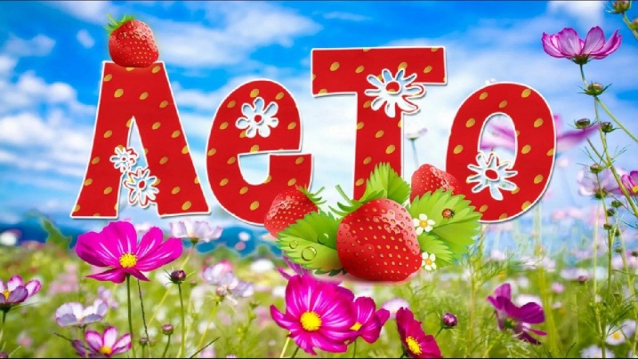  https://www.youtube.com/watch?v=jZgyvh3oo58  https://www.youtube.com/watch?v=3wICDXuVycw
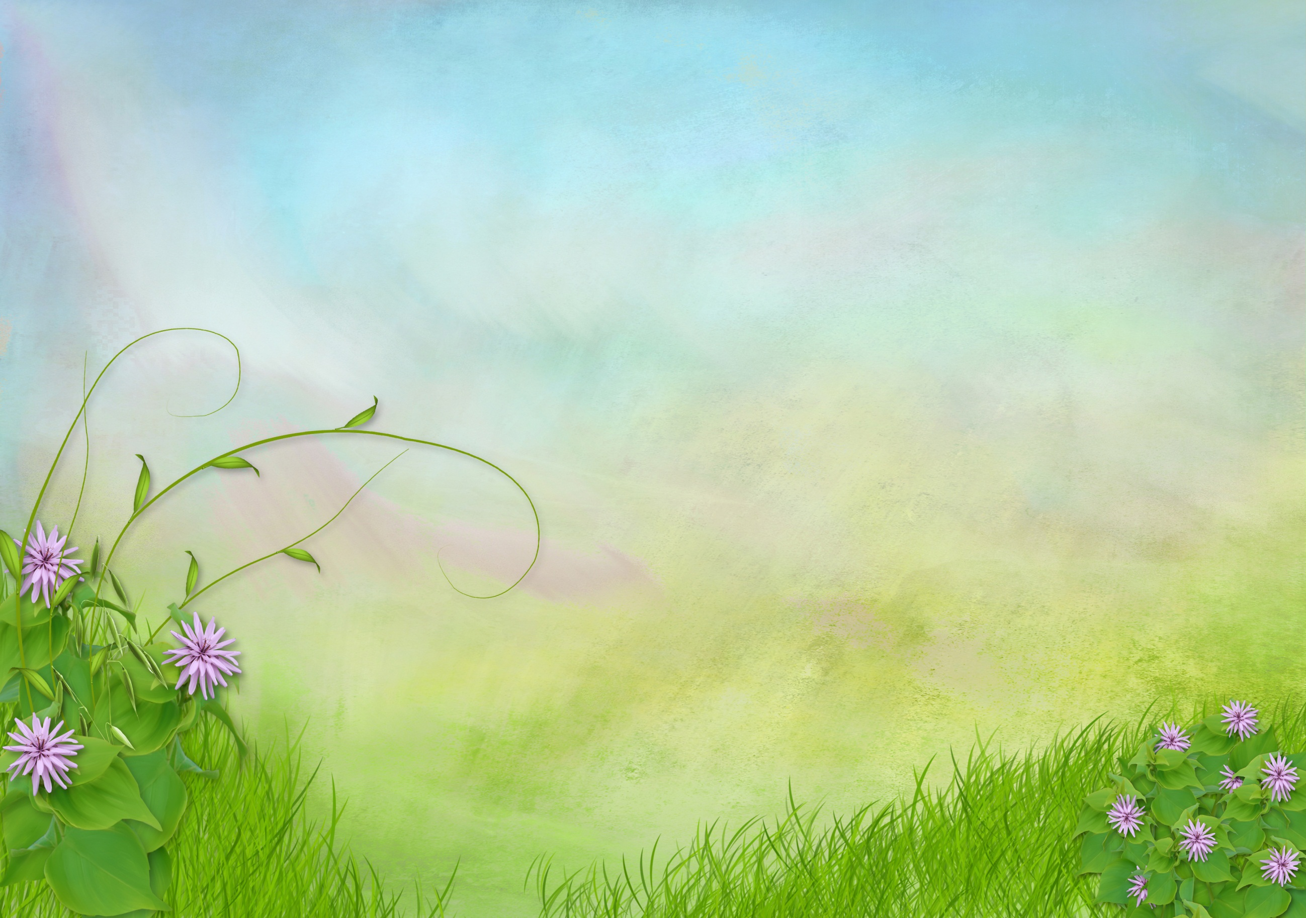
Вторник  Шаг 2  «Летние месяцы» | - Здравствуй малыш! Меня зовут Тётушка Сова, а тебя как зовут? … Замечательно!  - Ты уже знаешь, что наступило самое прекрасное время года – это лето.  - А сегодня я познакомлю тебя с летними месяцами и расскажу, чем интересен и знаменателен каждый летний месяц.  - Будь внимательным!  - Итак, первый месяц – июнь.  - Тебе понравился мой рассказ?  - Как называется первый летний месяц?  - Молодец!  - Слушай и смотри дальше, второй летний месяц - июль.  - Как называется второй летний месяц?  - Отлично!  - Теперь пришло время познакомиться с третьим летним месяцем – это август.  - Как называется третий летний месяц?  - Умница! До новых встреч мой друг! | 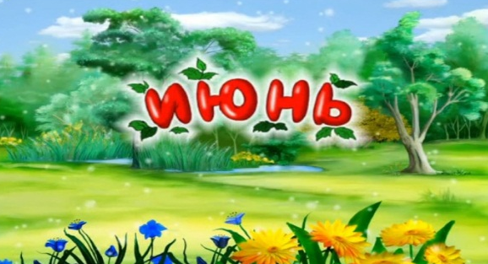  https://www.youtube.com/watch?v=EksnPPq-5ZM&feature=youtu.be  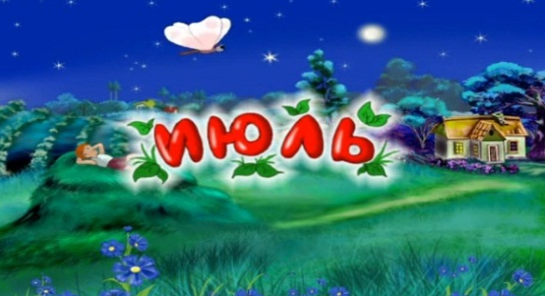  https://www.youtube.com/watch?v=jAp5By7tdEI  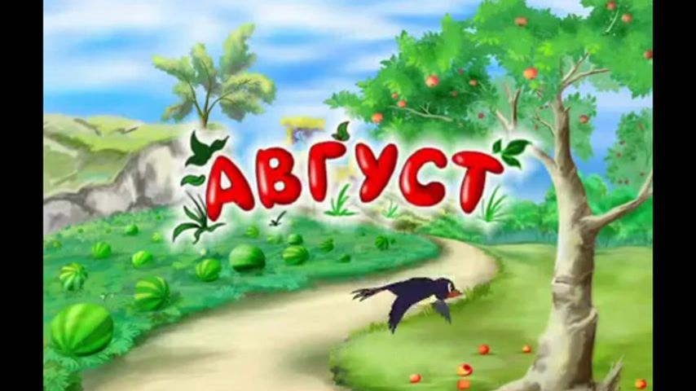  https://www.youtube.com/watch?v=-BRMNep2Bnk
Среда  Шаг 3  «Цветы»  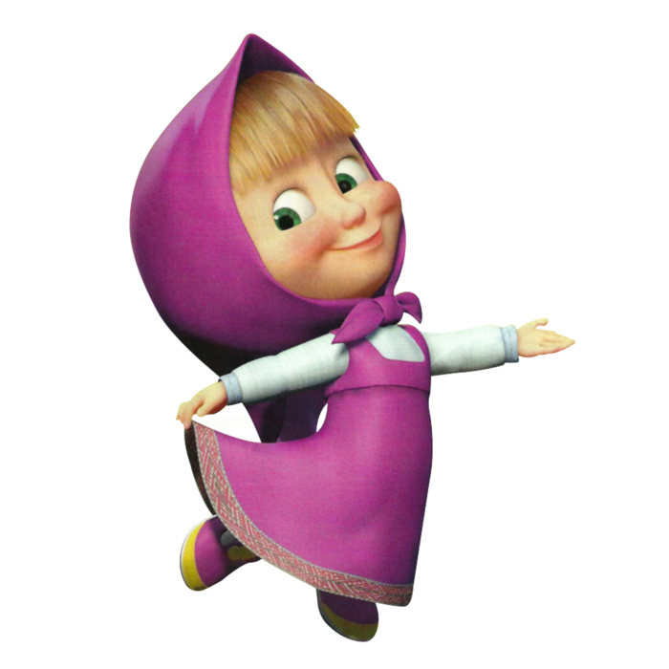 | - Привет мой друг! Меня зовут Маша, а как тебя зовут? ….. Отлично!  - Ты многое уже узнал о самом веселом и самом любимом времени года всех ребят – это лето!  - Я предлагаю тебе вспомнить про лето и летних месяцах, отгадав загадки.  - Смотри и слушай внимательно.  - Молодец!  - Теперь пора заняться творчеством, но чтобы узнать, что мы сегодня будем рисовать, посмотрит вот эту шуточную мульти – песенку.  Правда, весело?!  А чтобы во время творчества ручки не уставали, предлагаю выполнить пальчиковую гимнастику.  - Вот теперь можно приниматься за работу.  - Молодец! У тебя красиво получается!  Ты настоящий художник!  С тобой было интересно, до новых встреч! | 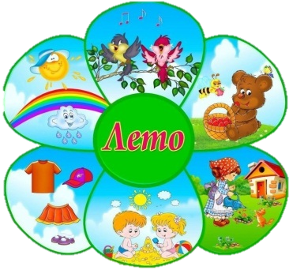  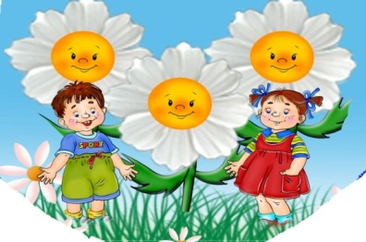  https://www.youtube.com/watch?v=tx1MunyMaAY  https://www.youtube.com/watch?v=uEM_ZW7vGPY  https://www.youtube.com/watch?v=ZOeOQR0-G0A  https://www.youtube.com/watch?v=yOIPd5F-H-g

Четверг  Шаг 4  «Насекомые» | Привет, дружок! Меня зовут Лунтик, а как зовут тебя? …. Очень приятно.  - Ты, наверное, знаешь, что у меня много друзей – насекомых. Сегодня мы поговорим именно о них. Хочешь, я тебя с ними познакомлю? Тогда смотри.  Правда, они милые?  - А ты любишь собирать пазл?  - Тогда я предлагаю тебе немного подумать и собрать картинку, посмотрим, что  получится.  - Молодец, у тебя все получилось!  - Знаешь, я очень люблю мастерить что-нибудь из бумаги, а ты?  - Тогда давай мастерить вместе, но сначала нужно выполнить пальчиковую гимнастику, чтобы ручки хорошо работали, выполнив эту гимнастику, ты узнаешь, что мы будем мастерить. Приготовь свои ручки.  - Ну что теперь ты знаешь, кого мы будем мастерить. Поехали!  - Молодец, у тебя здорово получилось!  - А давай выучим стих про пчелку!  Пчелка — трудяга над полем летала,  Вкусный нектар на цветах собирала,  Каплю за каплей в улей несет,  Сладкий-пресладкий получится мед!  - Молодец! До новых встреч! | https://www.youtube.com/watch?v=_WL2hWPr2DE  https://www.jigsawplanet.com/?rc=play&pid=3b5b3cf0c136  https://www.youtube.com/watch?v=l_qNXtU-TGc  https://www.youtube.com/watch?v=6RCKmVhq50k  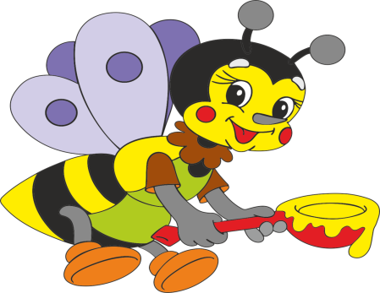
Пятница  Шаг 5  «Лето»  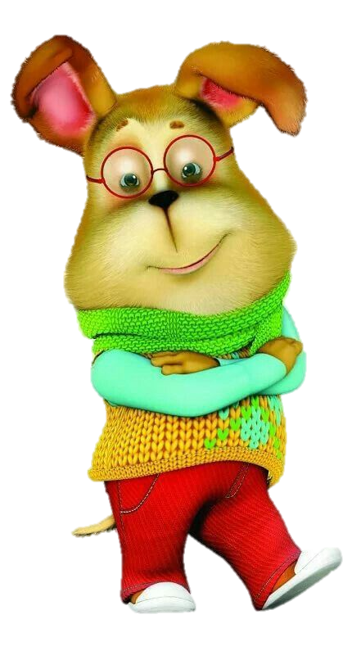 | - Привет малыш! Меня зовут Гена, а тебя как зовут? … Здорово!  - Ты знаешь, какое сейчас время года?......  - Правильно лето. Молодец! Я вижу, ты много знаешь об этом времени года.  - Сегодня я тебе предлагаю посмотреть мультфильм про любопытного мальчика, который летом отправился один на прогулку. Смотри внимательно, потом расскажешь своим друзьям.  - Куда отправился мальчик?  - Кого он встретил по пути?  - Какое время года ты увидел в мультфильме?  - Молодец!  - А теперь я предлагаю твоему вниманию раскраски про лето.  - Ну что получилось?  - Ты молодец!  - Наша встреча подошла к концу, я был очень рад с тобой познакомиться.  Пока! | 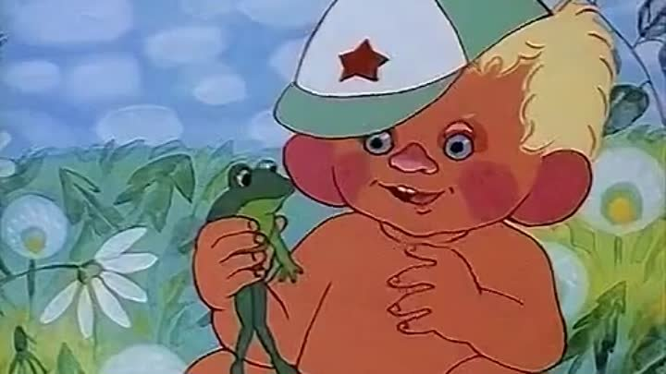  https://www.youtube.com/watch?v=F2Ki_uShWbA  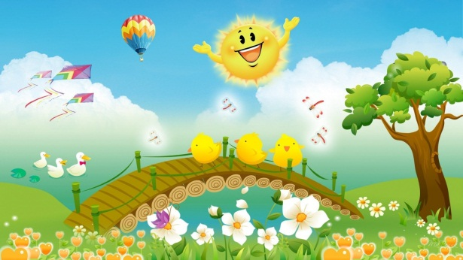  https://grandgames.net/raskraski/solnishko_na_plyazhe  https://grandgames.net/raskraski/leto_2  https://grandgames.net/raskraski/leto_1
Наше путешествие подошло к концу. Нам было очень интересно с тобой. Мы вместе познакомились с летними месяцами и закрепили характерные признаки лета. По этой теме можно найти очень много интересной и познавательной информации в сети Интернет.

До новых встреч малыш!

